**Atividade em Dupla ou três**

|  |  |
| --- | --- |
| Nome do Integrante (ordem alfabética) | TIA |
| Gustavo Garabetti Munhoz | 42211956 |
|  |  |
|  |  |

**Conteúdo**

O relatório abaixo deve conter o código fonte de cada um dos exercícios 5 relacionados a Conceitos Básicos de Java, incluindo um teste de cada um deles (*Printscreen)*.

 Ao enviar pelo Moodle, não se esquecer de incluir o relatório e os códigos fontes (.java)  criados compactados.

Basta um dos integrantes encaminhar.

Exercícios:

1. Após o escândalo de corrupção deflagrado pela justiça, denominado Lava Jato, a Petrobrás está passando por mudanças administrativas e estruturais. Essas mudanças podem ter causado problemas em outras áreas da empresa, além de alterações na forma de armazenamento do petróleo. Supondo que alguma dessas modificações envolve a resolução do problema em determinar a quantidade de barris de petróleo necessários para encher tanques cilíndricos.

Sabe-se que, cada tanque tem altura = h e raio = r, e cada barril comporta 200 litros de petróleo.

Elaborar um Programa em Java que identifique total de barris necessários para encher um tanque. Considerando que os locais possuem M tanques cilíndricos, determine o total de barris necessários para preencher os M tanques.

**RESOLUÇÃO:**

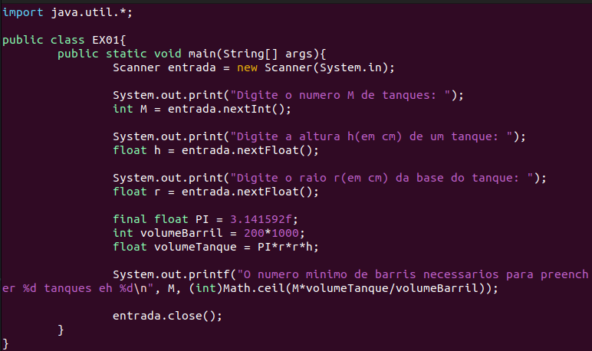

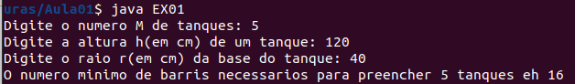

2. A agência de turismo da Praia de Pipa (Tibau do Sul – RN) tem um passeio turístico por meio de pau-de-arara envolvendo algumas praias da região com a finalidade de fornecer aos turistas uma opção de turismo nacional ecológico.

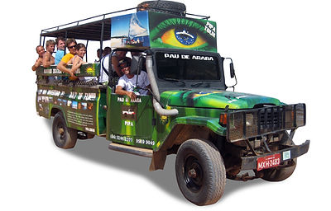

Fonte: https://paudeararapipa.wixsite.com/paudeararapipa. Data da Consulta: 05/08/2023.

Como a frota é grande, há diversas viagens durante o dia. O pau-de-arara deve sair de Pipa no horário t1 (em horas, minutos e segundos) e retornar no horário t2 (em horas, minutos e segundos).

O valor da passagem a pagar pelo turista é diferenciado e cronometrado, dependendo da unidade de tempo, ou seja:

* cada hora = R$ 10,00;
* cada minuto = R$ 0,20;
* cada segundo = R$ 0,02.

Considerando-se que viagens de pau-de-arara são feitas sempre dentro de um mesmo dia, você foi contratado para elaborar um pequeno sistema que determina o tempo total da viagem e o valor total a pagar pelo turista.

O sistema deve permitir ao usuário informar o momento exato da partida (t1) e o da chegada (t2), obtendo o tempo total da viagem (também em horas, minutos e segundos) e o valor a pagar.

**Pau de arara** é o nome dado a um meio de transporte irregular, que ainda é utilizado no Nordeste do Brasil. Consiste em caminhões adaptados para o transporte irregular de passageiros. Os caminhões paus de arara foram bastante utilizados durante o êxodo de nordestinos para o sudeste do país, principalmente para o Estado de São Paulo o termo refere-se também ao passageiro que utiliza esse tipo de veículo e, de uma forma genérica, refere-se também a todos os migrantes nordestinos.

Fonte: [http://www.dicio/narioinformal.com.br/significado/pau%20de%20arara/6406/](http://www.dicio/narioinformal.com.br/significado/pau de arara/6406/). Data da consulta: 05/02/2023.

Ouça a música “Pau de Arara” de Vinícius de Moraes e Carlos Lira na voz de Ary Toledo. Disponível em: <http://www.vagalume.com.br/ary-toledo/pau-de-arara.html>. Data da consulta: 05/02/2023.

**RESOLUÇÃO:**

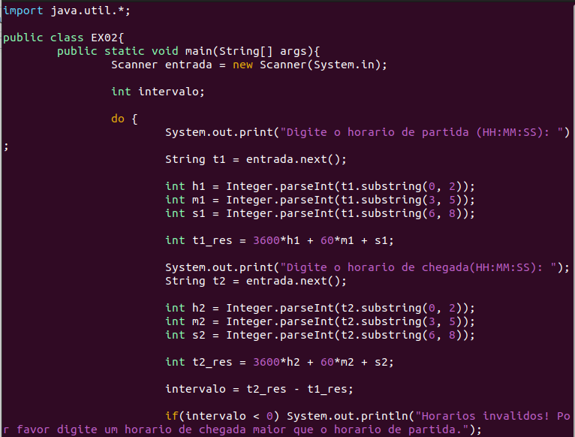

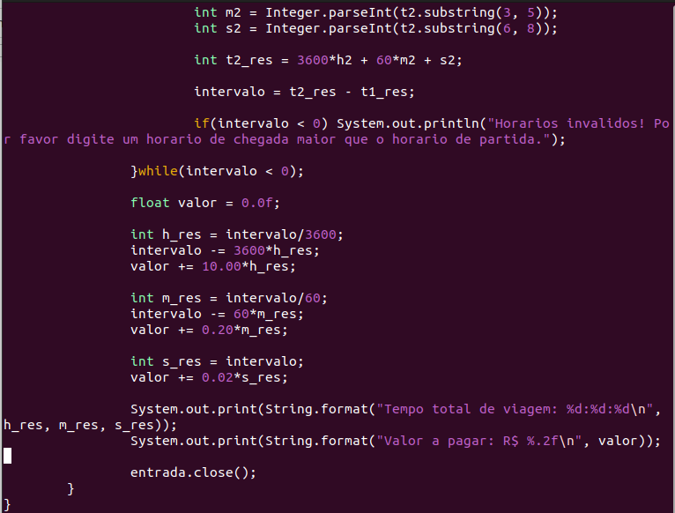

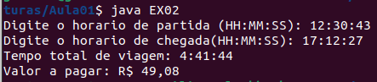

3. Faça um programa Java que leia um valor N inteiro e positivo, calcule e mostre o valor de E, conforme a fórmula a seguir:



**RESOLUÇÃO:**

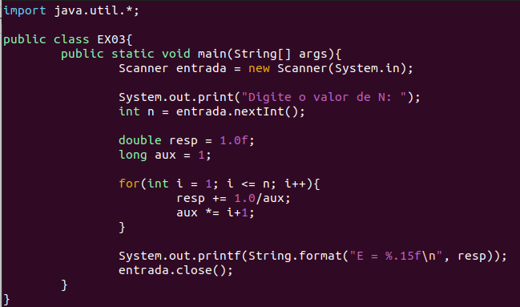



4. Fazer um programa Java que escreva a sequência de Fibonacci até o enésimo elemento (o enésimo valor deve ser lido e maior do que 0). A sequência é dada por: 1, 1, 2, 3, 5, 8, 13, 21, 34, .... Além disso, calcule e escreva a soma dos elementos até o enésimo termo.

**RESOLUÇÃO:**

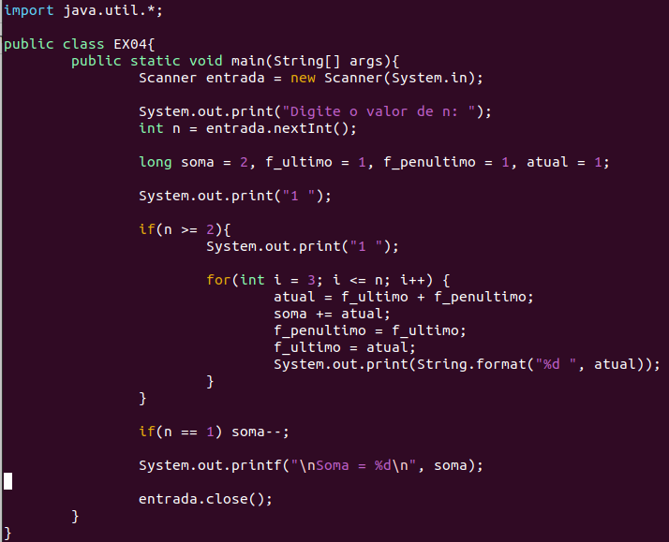

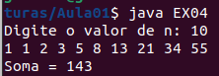

5. Fazer um programa Java que leia um vetor com N elementos quaisquer (N <= 2000). Em seguida gerar e escrever um segundo vetor com os elementos do vetor inicial, sendo que cada elemento é seguido da quantidade de vezes que o elemento existe no vetor inicial.

Exemplo: Vetor Inicial

Vetor Resultado

**Relatório**

**RESOLUÇÃO:**

